ФОТО ЗАПЧАСТЕЙ
 | Запасные части к прицепам 2ПТС-4,5 , 2ПТС-6,5 , ПТС-9
№ | Наименование товара | Изображение
1 | Борта надставные (Комплект – четыре борта)  ФСИТ 01.10.000 | 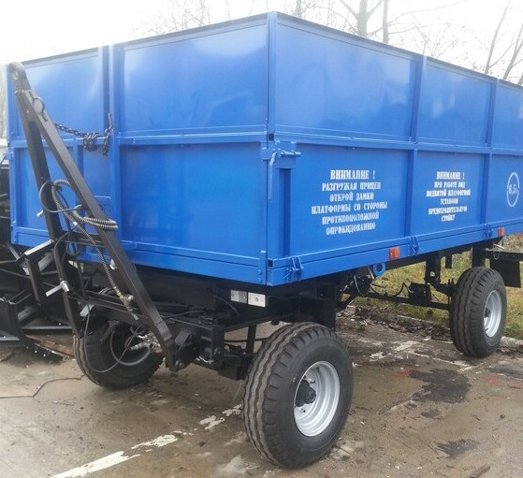
2 | Борта надставные сетчатые (Комплект – четыре борта)  ФСИТ 01.13.000 | 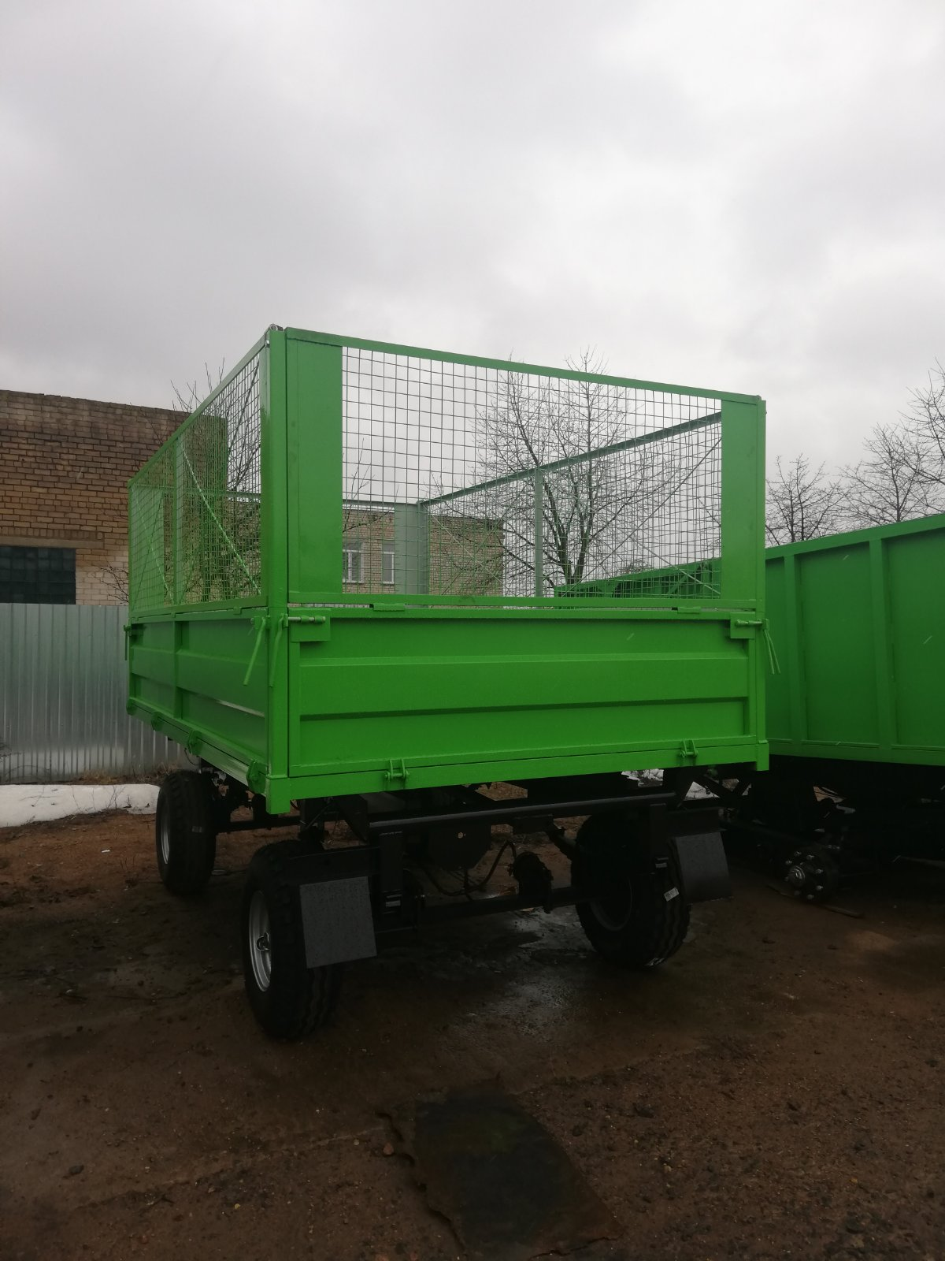
3 | Дышло  ФСИТ 01.06.000 | 
4 | Петля дышла | 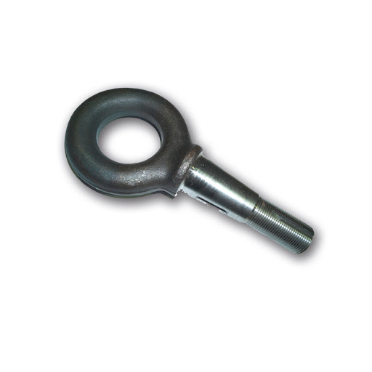

5 | Пружина дышла | 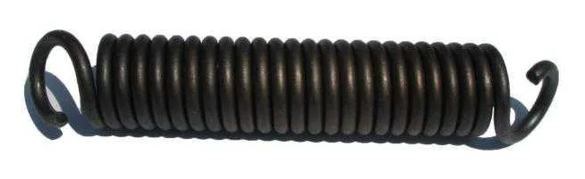
6 | Стремянка с гайками | 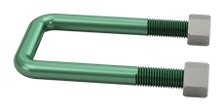
7 | Рессора 12 coats, 57/8 L:1110mm | 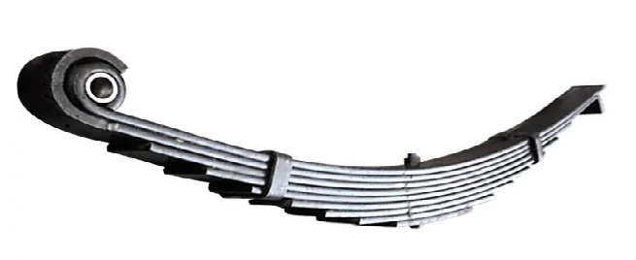
8 | Рессора 12 coats, 70/10 L:1110mm
9 | Палец рессоры | 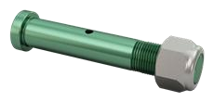
10 | Ось тормозная 300х60, 60sq., 6bolts, 30208/10Длина 1850 | 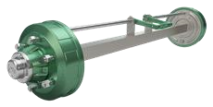
11 | Ось нетормозная  (квадрат сечения 60 мм) | 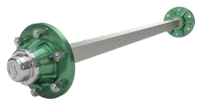

12 | Жгут с перемычками | 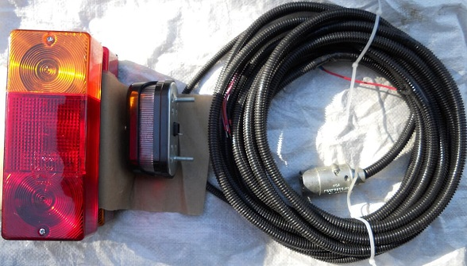
13 | Гидроцилиндр КГЦ-140 | 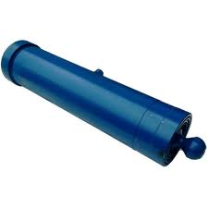
14 | Клапан ограничения опрокидывания платформы | 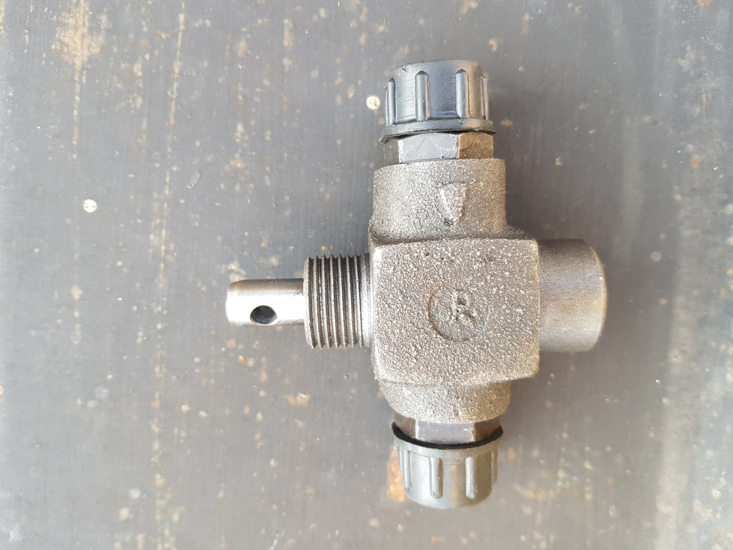
15 | Колесо комплектное  10.00х75-15.3 норма слойности 10 | 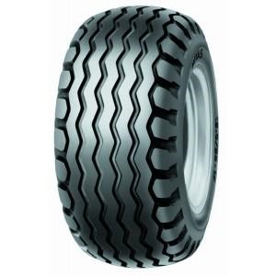
16 | Колесо комплектное  10.00х75-15.3 норма слойности 14
17 | Колесо комплектное  9.00х16 норма слойности 10
18 | Колесо комплектное  11.5х80-15.3 норма слойности 14

19 | Шина 10.00х75-15.3 н.с. 10 | 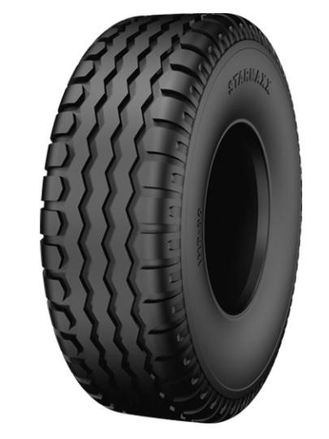
20 | Шина 10.00х75-15.3 н.с. 14
21 | Шина 11.5х80-15.3 н.с. 14
22 | Шина 9х16
23 | Вентиль шины | 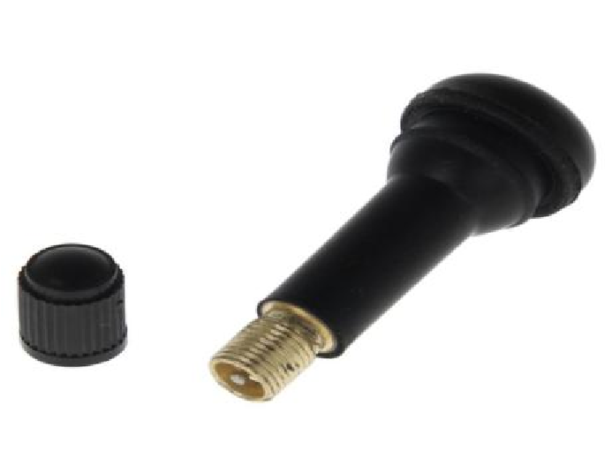
24 | Диск 9х15.3 | 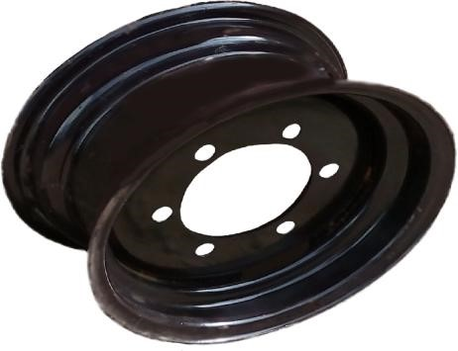
25 | Диск 6х16
26 | Диск 12х18
27 | Ресивер | 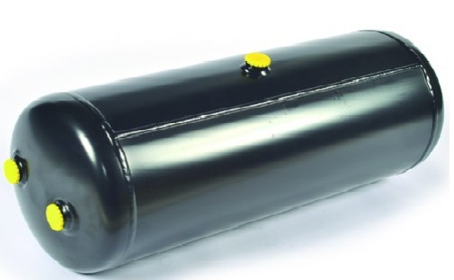
28 | Воздухораспределитель одноконтурный | 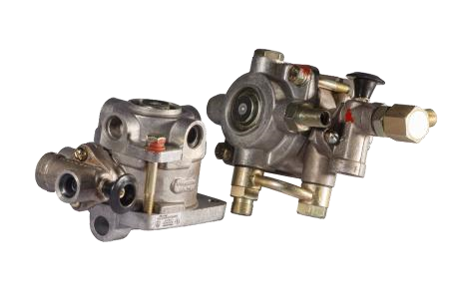
29 | Воздухораспределитель двухконтурный
30 | Шланг в металлооплетке | 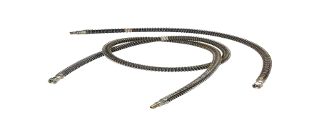
31 | Камера тормозная | 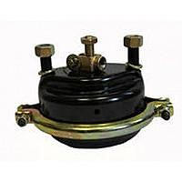
32 | Тормоз (комплект тормозных колодок 250х60) | 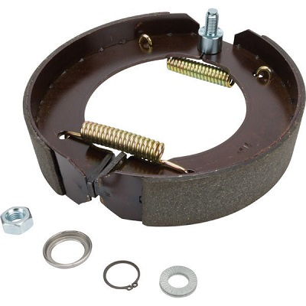
33 | Тормоз (комплект тормозных колодок 300х60)
34 | Круг поворотный | 